ZAKAZ PRZECHOWYWANIA
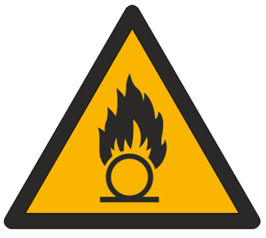  SUBSTANCJI UTLENIAJACYCH:  m.in.: PODCHLORYNÓW, NADTLENKÓW, UTWARDZACZY DO ŻYWIC | 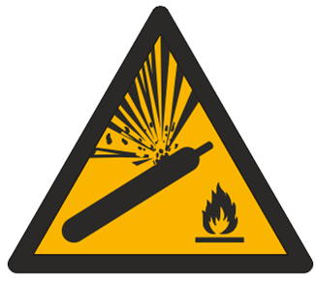  BUTLI ZE SPRĘŻONYMI GAZAMI:  m.in.: ACETYLENEM, TLENEM, AZOTEM, WODOREM | 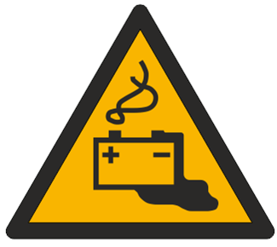  AKUMULATORÓW KWASOWYCH
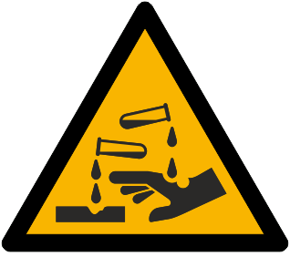  SUBSTANCJI KOROZYJNYCH I ŻRĄCYCH  m.in.: KWASÓW, ZASAD | 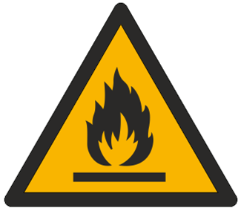  SUBSTANCJI PALNYCH  m.in.: ROZPUSZCZALNIKÓW, FARB, LAKIERÓW, BUTLI Z GAZAMI PROPAN-BUTAN, METAN, PALIWA | 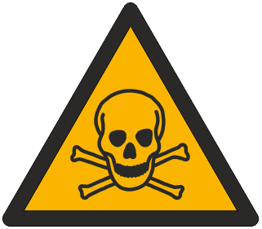  SUBSTANCJI TOKSYCZNYCH  m.in.: ŚRODKÓW OCHRONY ROŚLIN

